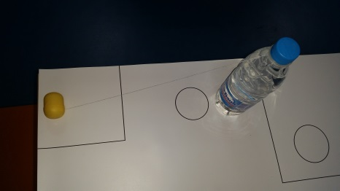**Чистене на морето**

Необходими условия в края на играта:

* В морето няма отпадъци

Точки: **20**

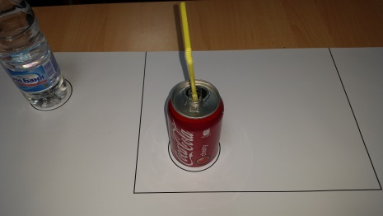**Фабрика**

Необходими условия в края на играта:

* Коминът на фабриката е в индустриалната зона
* Коминът на фабриката не сочи към морето

Точки: **40**

**Събиране**

Точки: **2** за всеки отпадък в базата

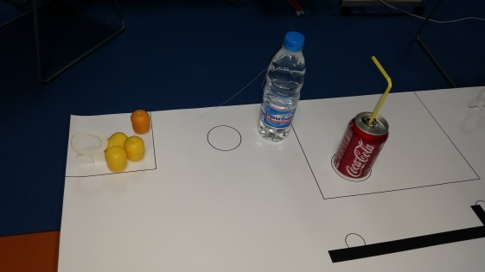**Неразделно събиране**

Точки: **5** за всеки отпадък в сметището

**Наказание**

Точки: **-10** за докосване на робот извън базата